Multisim14 安装 + 破解 + 汉化教程
安装：
1、解压文件
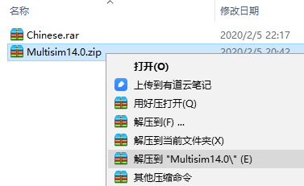
2、打开解压文件夹，双击 exe 文件运行
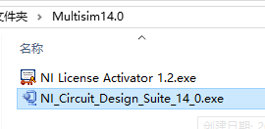
3、点击确定
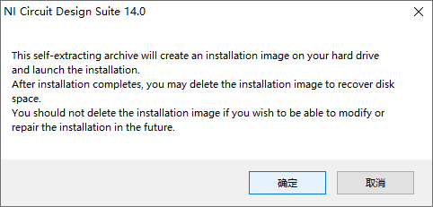
4、点击 Unzip
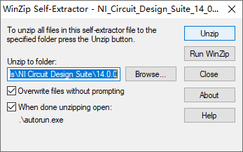
5、点击确定
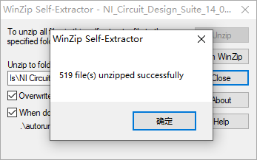
6、点击 Install Ni Circuit Design Suite 14.0
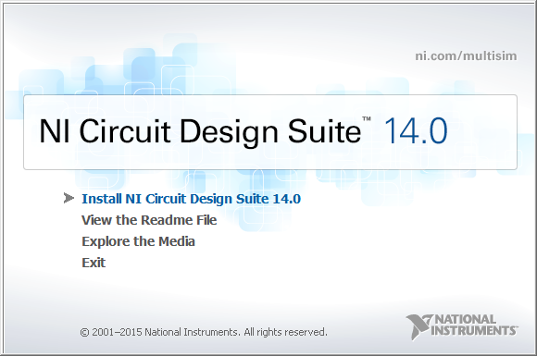
7、填写任意信息，点击 Next
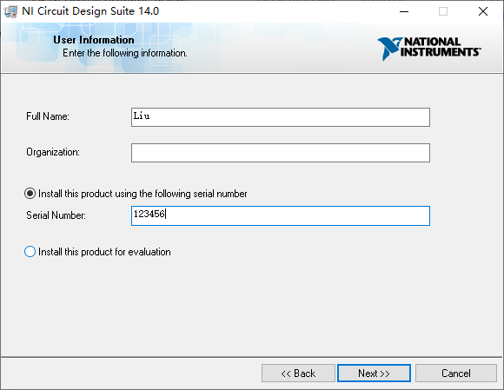
8、选择安装路径，点击 Next
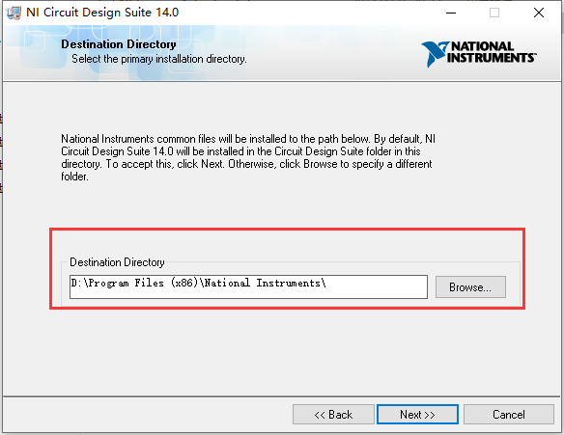

9、点击 Next
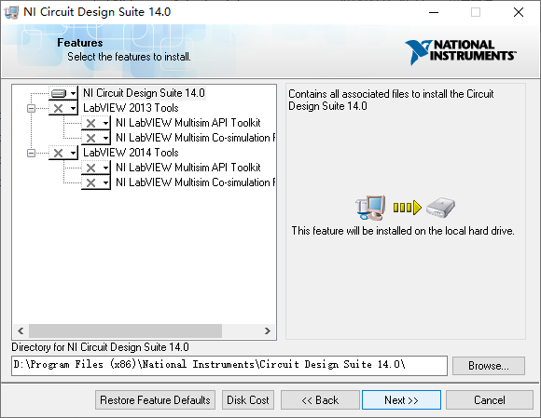
10、点击 Next
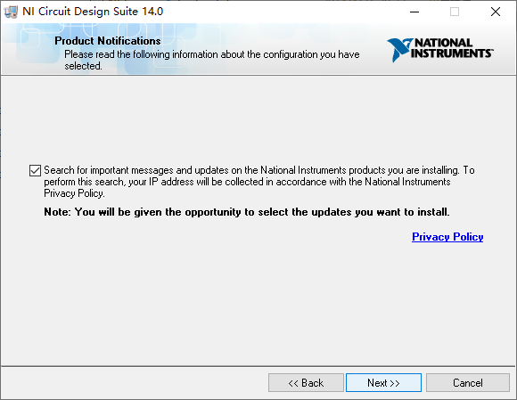

11、点击 Next
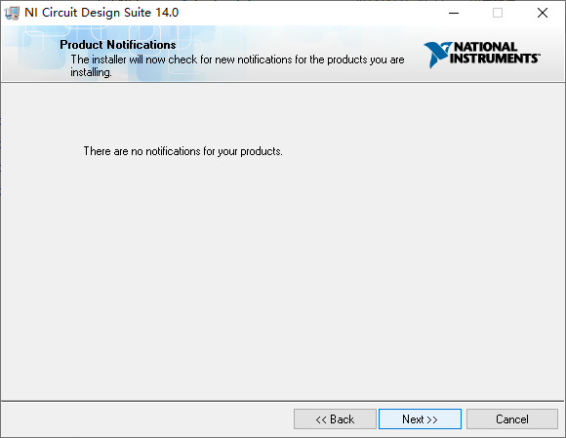
12、选择 “I accept……” 点击 Next
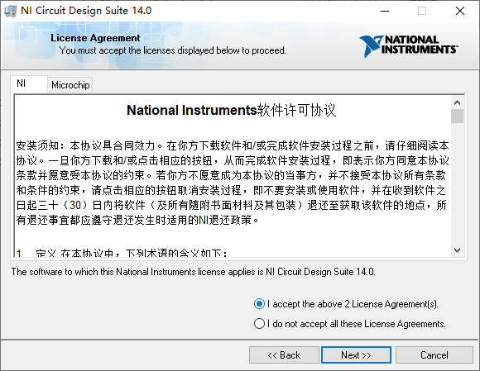
13、再点击两次 Next
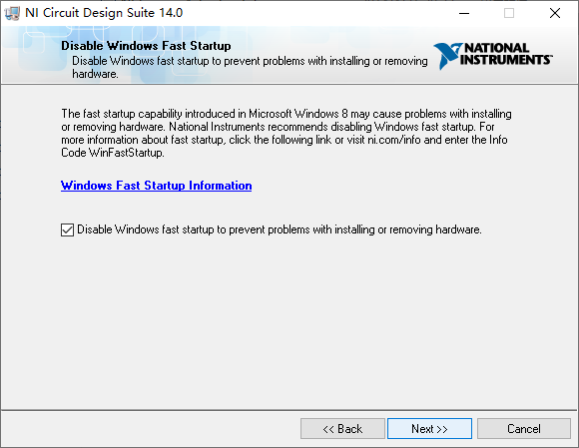
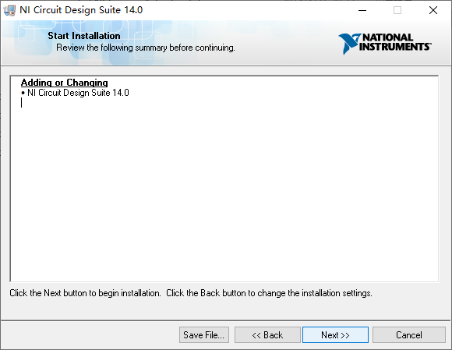

14、安装中…… 等待安装完成
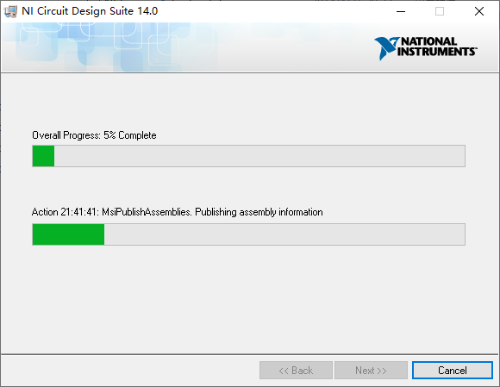
15、点击 Next
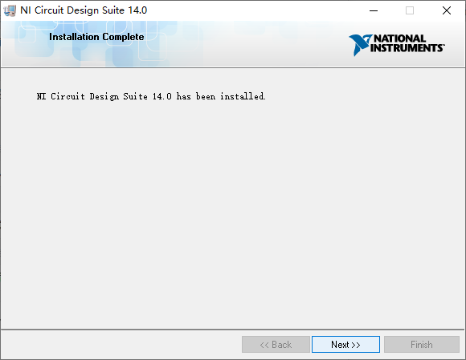

16、点击 NO，再点击 Restart Later
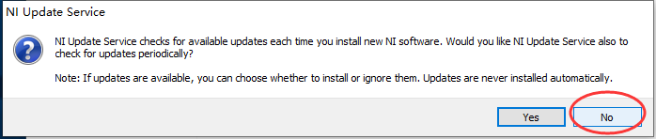
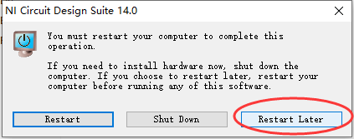
破解：
1、返回安装包，运行 NI License Activator 1.2.exe
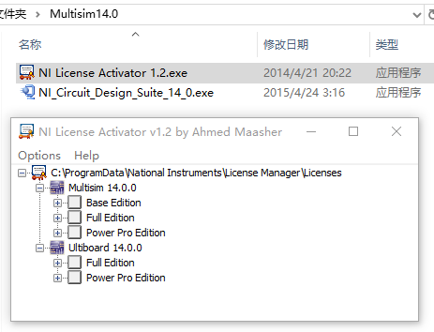

2、在图示处右健，选择 Activate，全部依次激活变成绿色显示，退出窗口
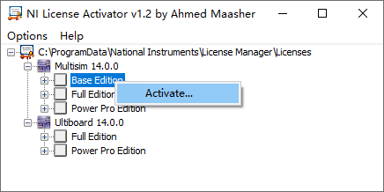
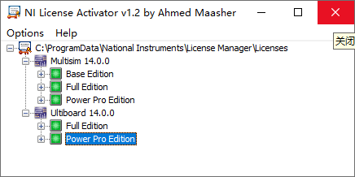

3、在电脑开始菜单找到软件，运行界面如下
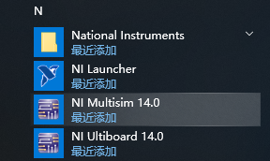
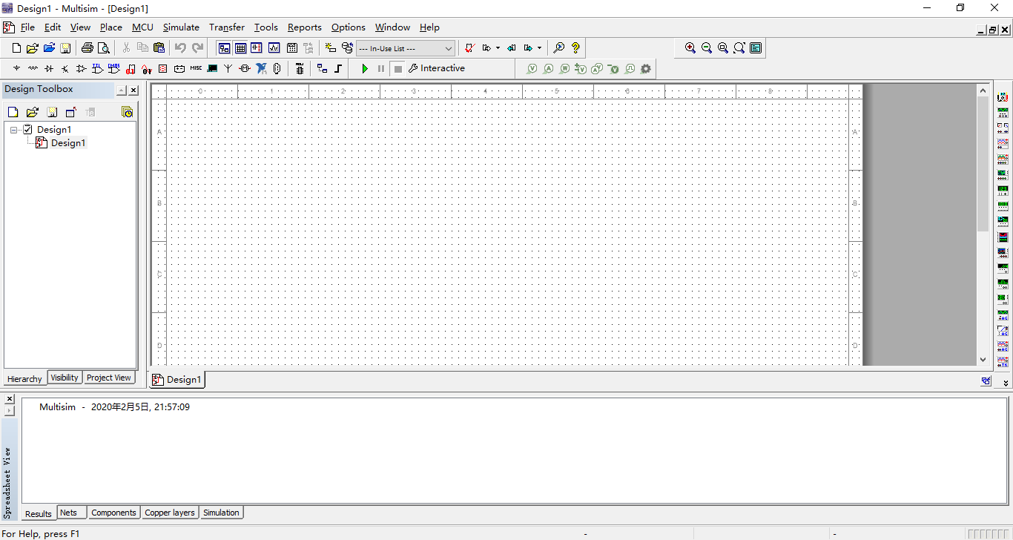

汉化：
1、解压 Chinese 压缩文件，并将 Chinese 文件夹复制到 D:\Program Files (x86)\National Instruments\Circuit Design Suite 14.0\stringfiles 目录下（我是以安装到 D 盘为例子）
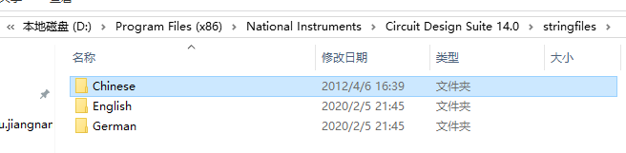

2、打开软件 Multisim，选 Options Options 中的 Global Preferences Global Preferences，打开如下图，最后点击 apply，再点击 OK（若界面已改为中文，则去掉这一步）。
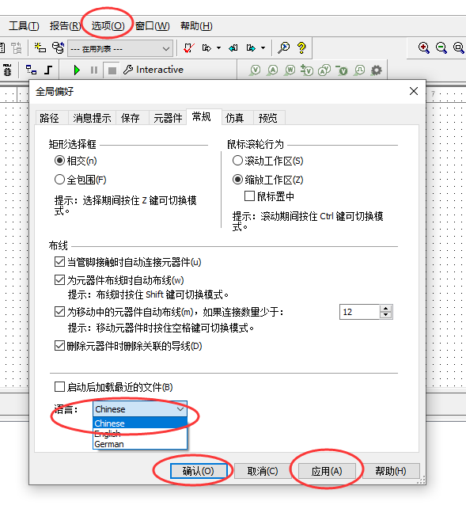
结束啦！

